6+
Степновский отдел МБУК ВР «МЦБ»
им. М. В. Наумова

Час памяти
«Только доблесть бессмертно живет»
(трагические события в Беслане)

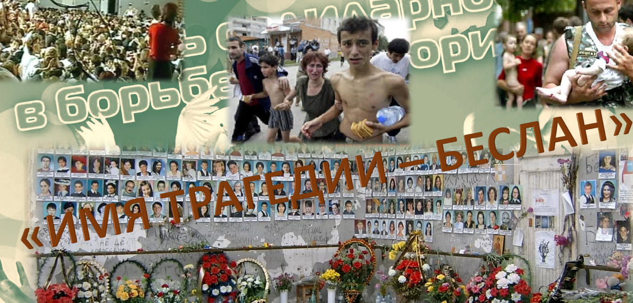

Составитель: библиотекарь
2 категории
Степновского отдела
Дубова С.А.

х. Степной
02 сентября 2022
Дата проведения: 02 сентября 2022 года
Время проведения: 14.00.
Место проведения: Библиотека
Цели:
* Развивать в школьниках сострадание и соучастие к жертвам терроризма.
*Вызвать отрицание терроризма как явления.
*Учить выявлять причины появления данного явления.
*Привести к осознанию важности собственного участия в вопросах безопасности страны и собственной безопасности.
*Научить пользовать памяткой по безопасности.
Звучит тихая музыка.
Библиотекарь: Когда-то люди бережно хранили огонь, передавая его друг другу. огонь жизни был дороже всего так передается из поколения в поколение свет подвига.
Этот свет помогает людям жить, преодолевая трудности, делает их духовно богаче, чище
Есть события, даты, которые вошли в историю города, страны и даже всей земли. О них пишут книги, сочиняют музыку, стихи. Главное же то, что о них ПОМНЯТ.
3 сентября в России отмечается День солидарности в борьбе с терроризмом.
Этот день приурочен к трагическим событиям происшедшим в первые сентябрьские дни 2004 года в г. Беслане.
Наше мероприятие посвящается:
- тем, кто шел в бой за правое дело во имя победы
- тем, кто не пожалел своей жизни в борьбес терроризмом
- тем, кто своим телом прикрывал детей
Всем тем, кто ушел в бессмертие и победил.
Библиотекарь: И так, 1 сентября – День Знаний. Все ученики с красивыми букетами пришли на школьную линейку пришли на школьный праздник, и дети г. Беслана.
Чтец: Промчалось лето синей птицей
И мамы юной детворы
Блеснув слезинкой на ресницах
С детьми покинули дворы
Чтец: Они сегодня встали рано
С волненьем трепетным в груди
И в школу города Беслана
Вели за ручку малышей.
Чтец: Большая пахнущая краской
Сияя яркой белизной
Она казалась детям сказкой
Прекрасной, светлою страной.
Библиотекарь: Да, для многих и многих это был радостный, счастливый и добрый день. Ребята, закройте пожалуйста, глаза. Представьте и скажите какие чувства возникают у вас при слове «Добро».
Дети (чувство радости, тепла, добра, мира, душевности, веселья, понимания).
Библиотекарь: А теперь снова закройте глаза и скажите какие чувства возникают у вас, когда вы слышите слово «зло».
Дети (грусть, печаль, тоска, трагедия)
Библиотекарь: Ребята есть такое слово – терроризм, террорист к какому слову его можно отнести к добру или злу? Почему?
Дети (ответ)
Библиотекарь: Люди, которых называют террористами, совершают самые коварные поступки: взрывы, захватывают заложников, ни щадя ни женщин, ни детей.
Библиотекарь: В тот первый осенний день светило яркое солнце
И осень шелестела за окном
День Знаний начинался радостно и ярко
Но стал для тысячи он самым черным днем
В сентябрьский день – день мира, знаний,
Трагедия произошла в Беслане
В заложники попала тысяча людей
Где среди которых – большинство детей!
Библиотекарь: Как могло получиться так, что в один миг праздничные цветы первоклашек, принесенные для учителей превратились в залитые кровью букеты?
Стихотворение
Школа, линейка, стена.
Дети веселье игра
Нежно светила луна
Это все было вчера
Ну, а сегодня печаль
Крики, проклятье…так жаль!
Нет ни покоя уже,
Черная злоба в душе,
Боль необъятной тоски,
Сотни измученных глаз,
Плачут и плачут сейчас
Стояла осень золотая,
Бежала в школу ребятня.
Детишек мамы провожали,
В осенний день календаря.
Глазенки радостью сверкали,
Вдыхали аромат цветов.
Ребята праздник ожидали,
Стекались к школе со дворов.
И вот закончилась линейка,
И громко прозвенел звонок.
Ужасные события в школе,
Весь мир повергли в шок.
Ничто не предвещало,
Беды в осенний день.
Нарушив праздник школы,
Детей забрали в плен.
Их затолкали в школу,
Грозя убить в тот час.
Охваченных тревогой,
Ребят загнали в класс.
И террористы стали
В заложников стрелять.
На человеческую жизнь
Им было наплевать.
Разбиты стекла, двери,
И пуль летит каскад.
А на полу в простенке
Лежит девичий бант…
И были слышны стоны,
Жертв раненых в плену.
Но террористы продолжали
Вести свою войну.
Казалось, что у школы,
Собрался весь Беслан.
Омоновцы решили
Врагов нарушить план.
Все входы окружили,
И бросились в борьбу.
Немало их погибло
На боевом посту.
Но школу отстояли,
И вынесли детей.
В глазах стояли слезы
Бесланских матерей.
А сколько их погибло,
Тех маленьких ребят.
И мамы до сих пор
О смерти их скорбят.
И крик стенанья рвется
Из глубины души:
Остановитесь, люди!
Не нужно нам войны!
Спастись в аду том не было надежды.
А разум суть не хочет понимать.
Но мать спасала дочку под одеждой,
надежду сохраняла только мать.
Теперь у девочки глаза в печали,
в руках свеча, воск плавится огнём:
«А я хочу, чтоб люди не стреляли.
И чтобы солнышко светило днём.
А вечером пойдёт пусть тихий дождик,
и землю влагой нежною польёт.
Ещё хочу я, если это можно,
ПУСТЬ НИКОГДА НИКТО ДЕТЕЙ НЕ БЬЁТ»
Слова эти услышали в Беслане,
их девочка сказала всем в эфир.
Но этими священными словами
заставила тревожно вздрогнуть мир.
О, люди, люди!!! Ну, побойтесь бога.
Не трогайте священный мир детей.
Пусть им солнце светит от порога.
Пусть тёплый дождик окропит дорогу.
Путь добро им будет от людей.
А нечеловеков, истуканов,
устроивших бесланскую беду,
пусть проклянут их города и страны.
И место им одно, в АДУ.
Сентябрь. Беслан. А в школе неизбежность.
Там распустила смерть свои крыла.
Но мать спасала дочку под одеждой, у матери была тогда надежда.
И в том аду мать девочку спасла.
Библиотекарь: После кровопролитной трагедии в Беслане прошло уже несколько лет. Течении трех дней террористы удерживали заложников в школе №1 Северной Осетии города Беслана. Никогда прежде в Беслане нигде либо еще люди не сталкивались с такой жестокостью. Этот теракт унес жизни 335 человек среди которых было 186 детей. Все население страны было возмущено этим захватом школы. Вся страна оказывала посильную помощь пострадавшим в этой трагедии.
Библиотекарь: Белые ангелы, белые птицы
Вы скажите, куда вы летите
И почему у вас детские лица
Почему вы так скорбно молчите.
(эти строки сочинил ученик беслановской школы, выживший в этой трагедии)
Библиотекарь: Вечная память детям Беслана, гибель которых потрясла весь мир.
Вечная память ПЕДАГОГАМ, которые до последней минуты оставались верны своему долгу.
Вечная память родителям, погибшим на глазах у детей
Вечная память людям, спасшим заложников в этой ужасной ТРАГЕДИИ и бойне без правил.
Библиотекарь: Мы не можем изменить прошлое, мы не можем вернуть жизни погибших, но мы можем помочь тем, кто сейчас в этом нуждается. И все мы можем сплотиться для того, чтобы сказать НЕТ– терроризму!!!
Давайте стараться сохранять мир! Пожалуйста! Сегодня это прошло мимо нас, а завтра может коснуться…, будьте бдительны, внимательны, осторожны, разумны…
Дети:
- Скажем «Нет – терроризму»
- Сохраним нашу жизнь
- Мир и счастье всем детям
- Мы хотим жить в безопасности
- Мы хотим мира.
- Пусть всегда будет солнце
- Мира, добра и процветания всему человечеству!
Песня «Мир – это главное слово на свете»
Использованная литература:
1. http://politikus.ru/v-rossii/28401-beslan-tragediya-kotoruyu-nelzya-zabyt.html
2. Андреева И. Рунсагут, или царствие вам небесное / И. Андреева // Собеседник. – 2004. -№ 38. – С. 15-18.
3. Казакова И. «Мне билет заказан в рай…» / И. Казакова // АиФ. – 2009. - № 36. - С. 8.
4. Рязанов В. Свеча Беслана / В. Рязанов // Российская газета. – 2009. – 3 сентября. – С. 4.

